МУНИЦИПАЛЬНОЕ БЮДЖЕТНОЕ УЧРЕЖДЕНИЕ
«МЕЖПОСЕЛЕНЧЕСКАЯ ЦЕНТРАЛЬНАЯ БИБЛИОТЕКА
СЛЮДЯНСКОГО РАЙОНА» Тел. (839544) 51-6-37, 51-8-48

«Его душа была открыта для общения»
(рекомендательный аннотированный список литературы, посвященный памяти иркутского поэта Петра Ивановича Реутского)
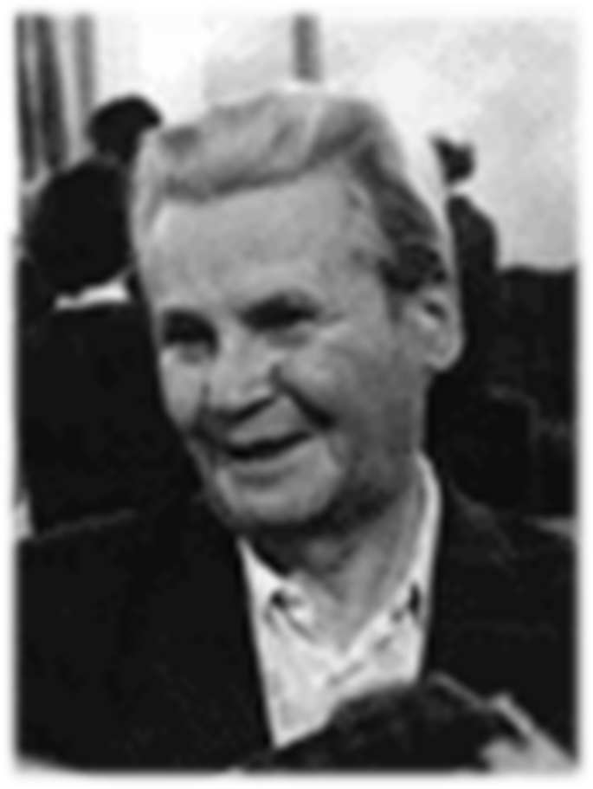
Слюдянка,
декабрь, 2012

Издательство: МБУ ЦБ Слюдянского района

Разработка и компьютерная верстка: зав. отделом информационно-библиографической и эколого-краеведческий работы - Мусихина Ю.А.

«Его душа была открыта для общения» / Сост. Мусихина Ю.А. – Слюдянка: Центральная библиотека Слюдянского района, 2012. – 8 с.: ил.

От составителей.
РЕУТСКИЙ Петр Иванович (1927-2004), родился в с. Михайловское Павловского р-на Воронежской обл.
Окончил Высшие литературные курсы при Литературном институте им. А. М. Горького. Член Союза писателей СССР с 1958. Петр Реутский – автор многих книг, опубликованных в Иркутске, Москве, Ярославле. Живость, меткое словцо, изображение конкретных житейских картин – таковы свойства его стихов и поэм. Большое место в творчестве занимает тема сибирской природы, любовная лирика, есть произведения для детей и юношества.
Сегодня из бухты выходят немногие.
Немногие могут поспорить с Байкалом…
И вот за кормой уже крыши отлогие,
Баркас, будто чайка, поднялся над валом.
Становятся весла тяжелыми, длинными,
А куртки натянуты парусом крепким.
И кажутся волосы гривами львиными,
когда намокают рыбацкие кепки.
И волны, и ветер как будто бы спаяны.
Байкал поседел, поднимаясь и споря.
Но ловкость и хитрость, и руки отчаянных
Порою сильнее и ветра и моря.

Восточно-Сибирская правда: 22 мая 2004
Прощание с поэтом
Иркутская писательская организация понесла тяжелую утрату: 20 мая на 75-м году ушел из жизни известный сибирский поэт Петр Реутский, человек трудной и необычайной судьбы.
Родился Петр Иванович в далекой от Сибири Воронежской области в семье полного Георгиевского кавалера. В тридцатые годы семья была раскулачена и сослана на вечное поселение в Якутию, где прошло детство будущего поэта. В пятидесятые годы семья переезжает в Иркутск, молодой поэт начинает активно печататься в газетах и альманахах. В 1956 году выходит первая книжка стихов для детей "Великаны", а через два года Петр Иванович был принят в Союз писателей СССР и отправлен на Высшие литературные курсы в Москву. В шестидесятом году, вернувшись из столицы, молодой поэт много и плодотворно работает. Одна за другой выходят его книги: "О тех, кому нет еще двадцати", "Потомки Корчагина", "Ломается лед", "Три дня в гостях у Аллы", "Горячий ключ", "Настоящее", "Свойство жизни" и другие - пятнадцать полновесных книг издано за два десятка лет! С огромным успехом проходят выступления поэта в самых разных аудиториях - от полевого стана до научной библиотеки. Читателя в его поэзии привлекает правда жизни, образный язык, яркая экспрессия и предельная искренность. Сложная, насыщенная судьба поэта получила талантливое выражение в стихах -большинство из них автобиографичны. Несколько больших поэм выстроены на конкретных житейских историях. Последняя книга Петра Ивановича, его лебединая песня - роман в стихах "Второе крещение". На трехстах страницах поэт рассказывает свою судьбу, вобравшую в себя революцию, гражданскую войну, коллективизацию, Великую Отечественную войну и сталинские лагеря.
О творчестве поэта писали известные критики, отмечая высокий лиризм, проникновенность, исповедальность его стихов. Среди них такие известные имена, как И. Фоняков, П. Забелин, Е. Жилкина, И. Новокрещенных, В. Владимиров и ряд других.
В последние годы Петр Иванович много болел, перенес несколько инфарктов. Несколько лет назад трагически погиб взрослый сын. Мешала бытовая неустроенность.Но ничто не могло сломить этого человека - до последнего дня он оставался верен литературе, своему таланту. В столе у поэта остались несколько пьес,роман в стихах и новая повесть о Вампилове. За два дня до смерти, уже не в силах выйти из дома, Петр Иванович высказался по телефону за прием в писательскую организацию молодого поэта. Мнение его оказалось решающим - для положительного решения как раз не хватало одного голоса. Таким образом, Петр Иванович, стоя одной ногой в могиле, благословил на служение литературе нового автора.
Несмотря на тяготы жизни, на трудную судьбу, на жесточайшие испытания последних лет, Петр Иванович Реутский не обозлился, не закрылся в скорлупе от внешнего мира. Он до конца оставался с нами, с читателями, со своим народом. Его душа была открыта для общения и для добрых дел.
Мир праху твоему, наш товарищ и друг! Мы всегда будем помнить тебя.
Иркутское региональное отделение Союза писателей России
Иркутское региональное отделение Союза писателей России выражает глубокие соболезнования родным и близким Реутского Петра Ивановича в связи со смертью.

Указатель авторов и названий.
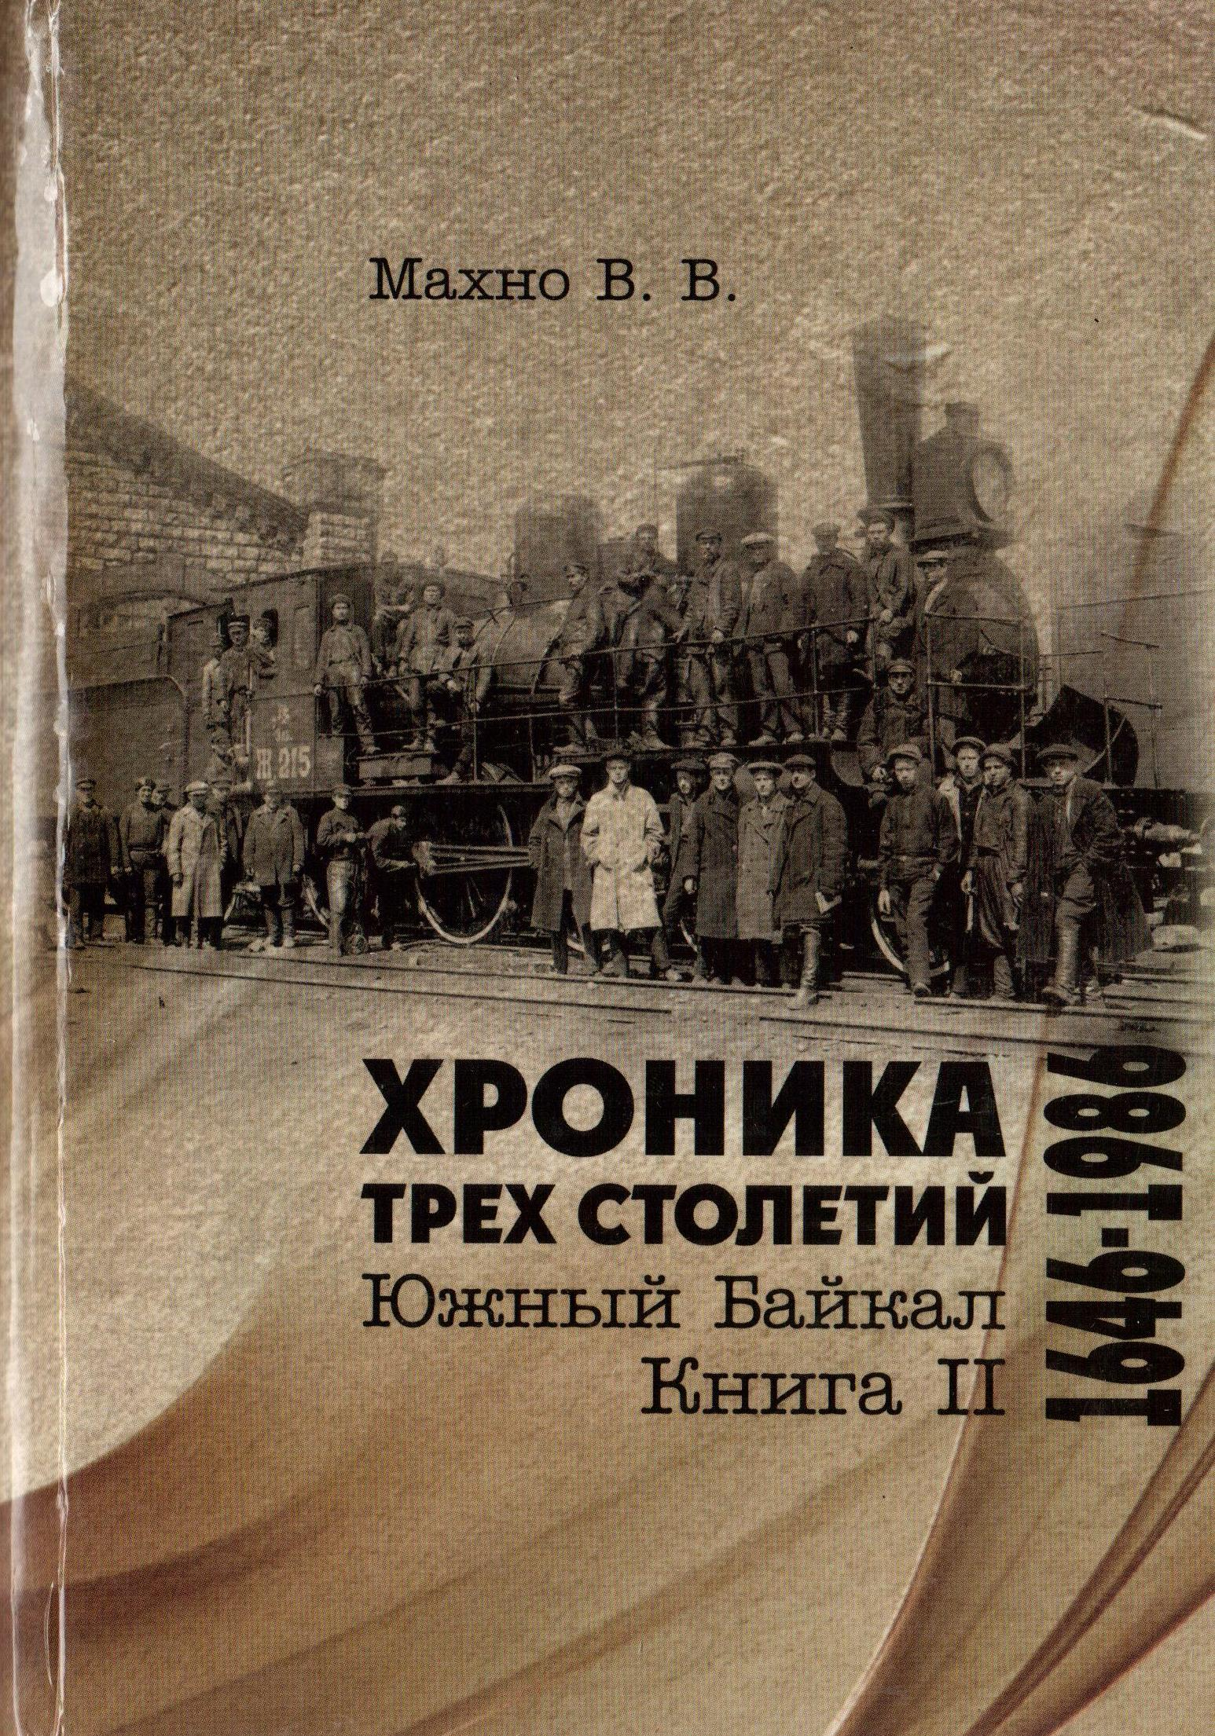 | Махно, В.В. Хроника трех столетий. Южный Байкал 1646-1986 Книга II. / В.В. Махно. – Иркутск: ООО «Мегапринт», 2011. – С. 117.  Валерий Махно известен читателю как автор книг «Шаманский мыс», «Легенды Южного Байкала», «Русские в Сибири. XVII век: Ономастикон». В своей новой книге автор очень просто, ясно и наглядно излагает важнейшие события трех веков истории Южного Байкала. Эта книга – увлекательное путешествие в прошлое. Она может служить для чтения, а также для обучения. Книга никогда не устареет, ее просто обязан прочитать и ребенок, и взрослый, чтобы обогатить себя интеллектуально и духовно. Книга автора является плодом любви к Байкалу и кульминацией многолетнего труда.
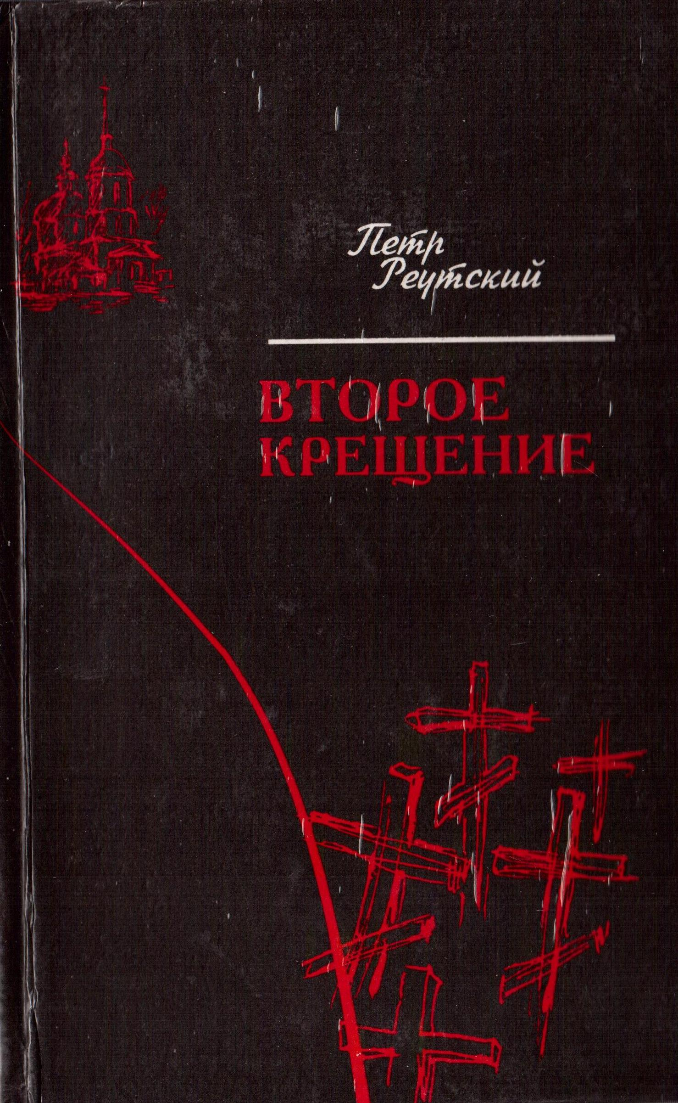 | Реутский, П.И. Второе крещение: роман в стихах / Петр Иванович Реутский. – Иркутск: «Папирус», 1997. – 328 с.  «Второе крещение» - это роман-биография семьи заслуженного перед Россией человека, полного Георгиевского кавалера, обладателя Голубого банта с бриллиантом Реутского Ивана Петровича, раскулаченного на Дону и сосланного на вечное поселение в Якутию. Роман написан от первого лица. Наряду с трагическими судьбами взрослых происходит становление характера лирического героя, особенно во второй книге романа.  Страшная действительность нашего государства: революция, гражданская война, коллективизация, Великая Отечественная и сталинские лагеря заключения как глубокая печать осталась на лице поколения, к которому принадлежат и герои книги, крещенные младенцами в церкви и суровыми испытаниями в жизни.
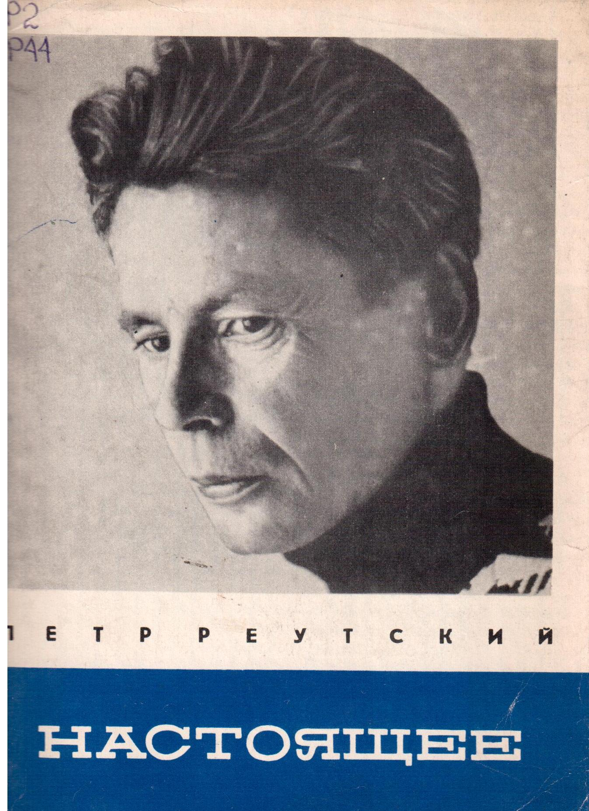 | Реутский, П.И. Настоящее: стихи / Петр Иванович Реутский. – Иркутск: Восточно-Сибирское книжное издательство, 1974. – 128 с.  Новая книга поэта… Это всегда ступенька, шаг маленький, или большой, но шаг в осознании себя и своего времени, того, что свершилось и свидетелем чего был. Большую часть сборника составляют стихи, ранее написанные, перенесенные из книг «Романтики», «Следы на камне» и др. Это не повтор и не погоня за количеством строк. Включенные в новый сборник, они осмысливаются по-иному, дают возможность проследить творческую эволюцию поэта, увидеть, чему он остался верен, а что ушло с годами, что пришло с опытом лет и мастерством…
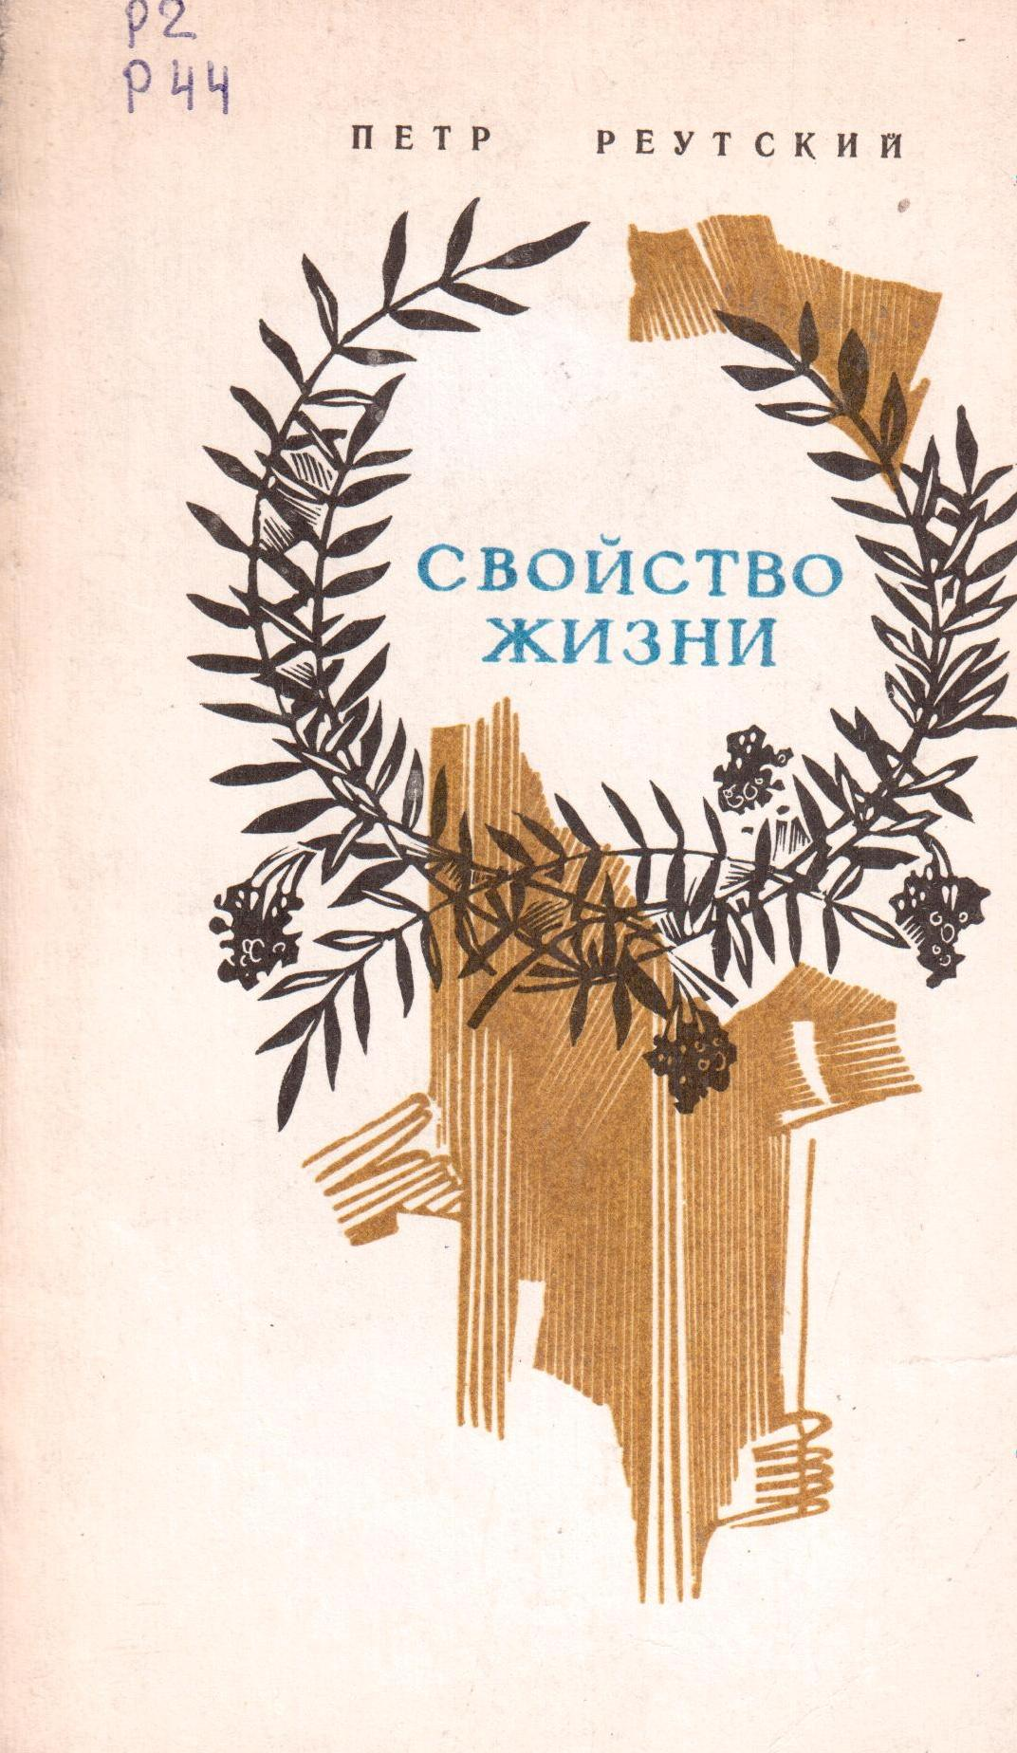 | Реутский, П.И. Свойство жизни: Стихи. Поэма / Петр Иванович Реутский. – Иркутск: Восточно-Сибирское книжное издательство, 1977. – 80 с.
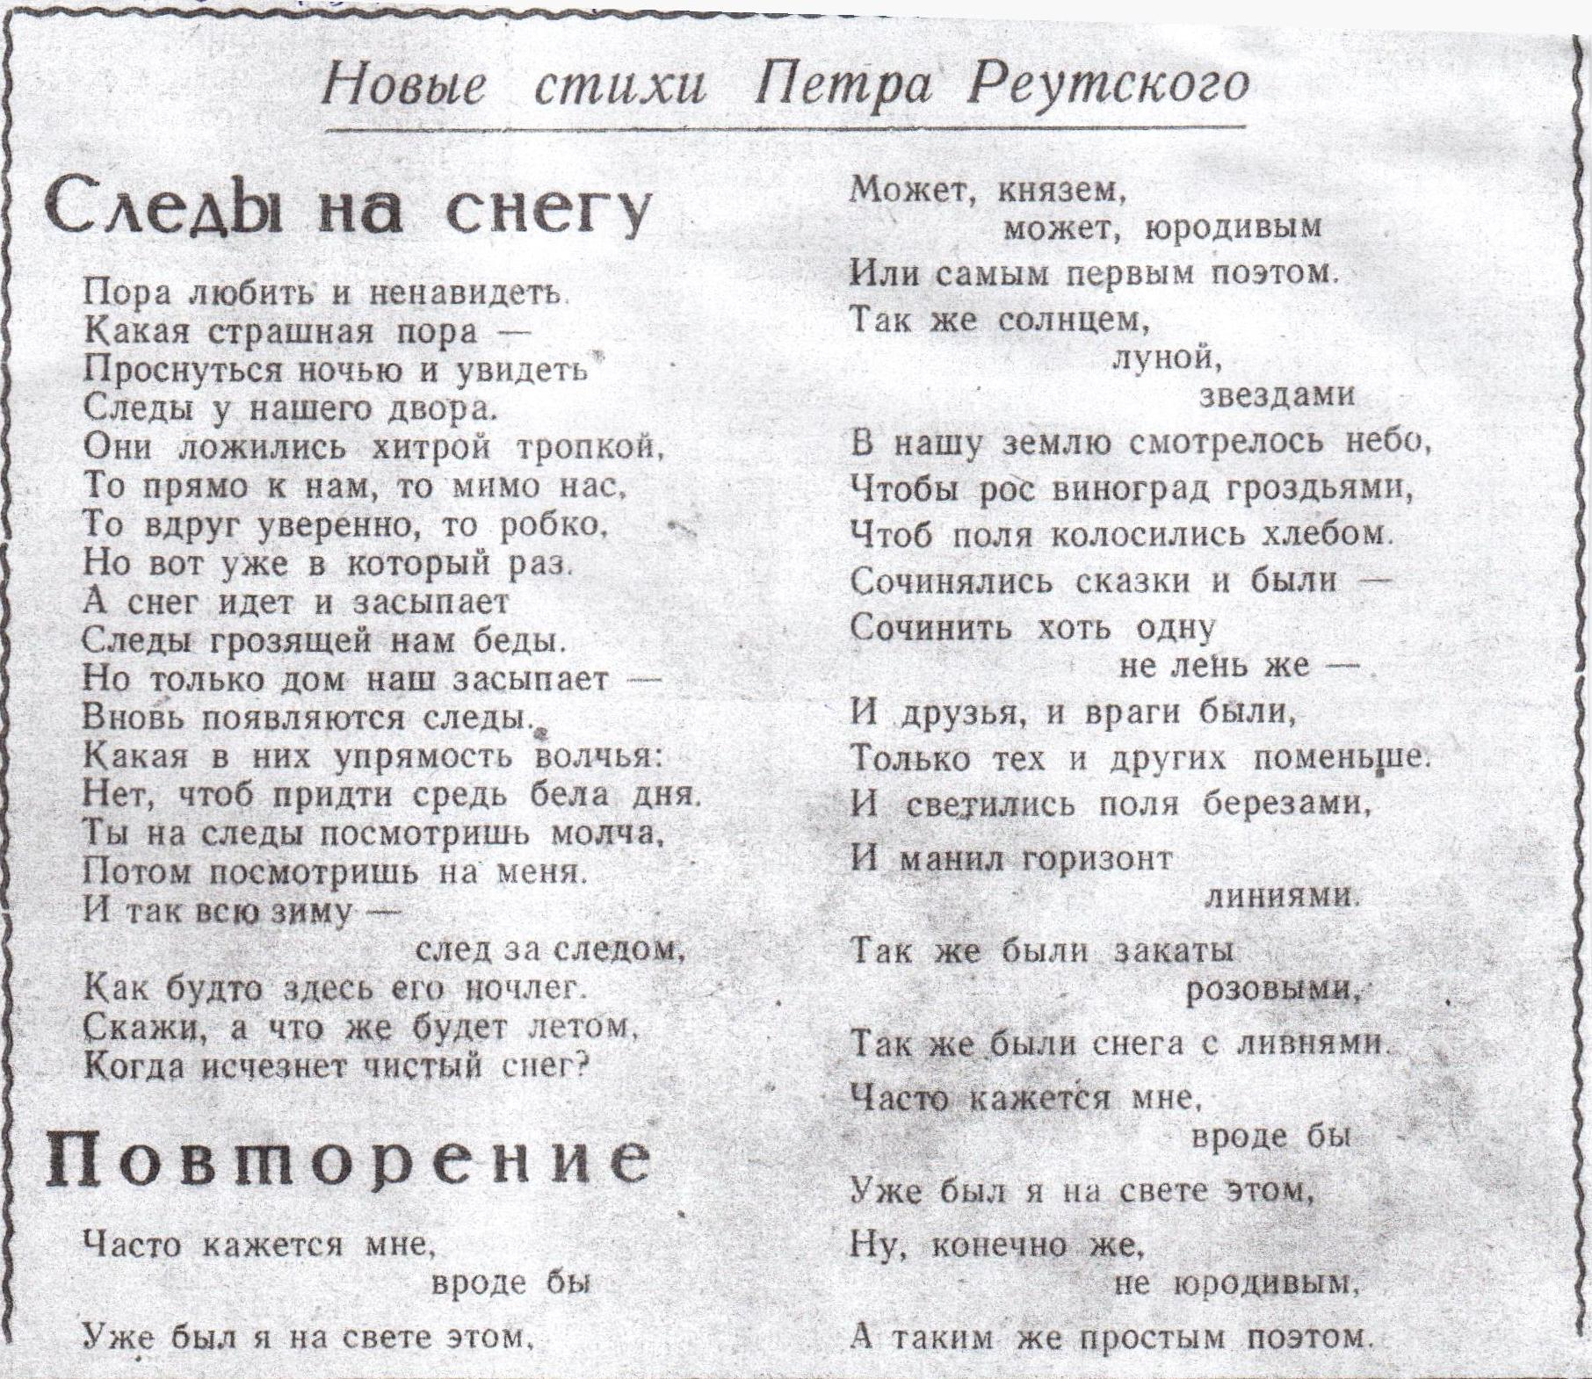
Новые стихи Петра Реутского // Ленинское знамя. – 1973. – С.4.
Петр Реутский // Восточно-Сибирская Правда. – 1983. – 03 февраля. - № 28 (18828). – С.4

«Его душа была открыта для общения»
(рекомендательный аннотированный список литературы, посвященный памяти иркутского поэта Петра Ивановича Реутского)

Составитель: Мусихина Ю.А.

Муниципальное бюджетное учреждение
«Межпоселенческая центральная библиотека
Слюдянского района»
665904, Иркутская область,
г. Слюдянка, ул. Ленина, 83 «Б»
Тел. / факс 8 (39544) 51-8-48, 51-6-37
E-mail: mukcb06@rambler.ru
http://mcbcb.ucoz.com/.

